Statystyka rynku pracy województwa mazowieckiego
  - grudzień 2023 r.

Liczba osób bezrobotnych i stopa bezrobocia
W grudniu w urzędach pracy zarejestrowanych było 110 526 osób bezrobotnych, to jest o 652 osoby więcej, niż w poprzednim miesiącu oraz o 5 994 osoby mniej, niż w grudniu 2022 roku. Kobiety stanowiły 49,1% osób bezrobotnych.
Stopa bezrobocia rejestrowanego w kraju w ciągu miesiąca wzrosła 0,1 pkt proc. i wynosi 5,1%. W województwie mazowieckim pozostała na tym samym poziomie (4,1%). Najniższa stopa bezrobocia w kraju wystąpiła w województwach wielkopolskim (3,0%) oraz śląskim (3,6%).

Wykres 1. Stopa bezrobocia w województwie mazowieckim na tle kraju w latach 2022-2023 (w %)*

*Dane zaktualizowane z uwzględnieniem pracujących w gospodarstwach indywidualnych w rolnictwie (będących składową cywilnej ludności aktywnej zawodowo) wyszacowanych na podstawie wyników Powszechnego Spisu Rolnego 2020 roku.

Wykres 2. Stopa bezrobocia wg województw (w %)
Wykres 3. Liczba osób bezrobotnych i stopa bezrobocia (w %) w podregionach województwa mazowieckiego

Wykres 4. Liczba osób bezrobotnych wg płci w podregionach województwa mazowieckiegoNapływ i odpływ osób bezrobotnych
W grudniu napływ osób bezrobotnych był większy od odpływu. W urzędach pracy województwa mazowieckiego zarejestrowało się 12 008 osób bezrobotnych, tj. o 696 osób (5,5%) mniej, niż miesiąc wcześniej. Zmniejszył się udział osób bezrobotnych rejestrujących się po raz pierwszy o 25,0% i wzrósł udział osób rejestrujących się po raz kolejny o 0,6%.
Z ewidencji wyłączono 11 356 osób, tj. o 13,4% mniej, niż w poprzednim miesiącu. Najwięcej wyrejestrowań z ewidencji dokonano z powodu:
- podjęcia pracy – 6 789 osób (59,8% odpływu z bezrobocia);
- niepotwierdzenie gotowości do pracy – 2 394 osoby (21,1% odpływu z bezrobocia);
- dobrowolnej rezygnacji ze statusu bezrobotnego – 543 osoby (4,8% odpływu z bezrobocia);
- rozpoczęcie stażu – 317 osób (2,8% odpływu z bezrobocia);
- osiągnięcie wieku emerytalnego – 200 osób (1,8% odpływu z bezrobocia).
Wykres 5. Napływ i odpływ osób bezrobotnych w województwie mazowieckimWykres 6. Główne powody wyrejestrowania z ewidencji osób bezrobotnych w województwie mazowieckim wg płci

Sytuacja w powiatach
Na Mazowszu występuje duże terytorialne zróżnicowanie stopy bezrobocia, z najniższym udziałem osób bezrobotnych w Warszawie (1,4%) oraz ponad 17-krotnie wyższym w powiecie szydłowieckim (24,2%). Kolejne powiaty z najniższą stopą bezrobocia to: warszawski zachodni (1,6%), pruszkowski (2,1%), sochaczewski (2,4%) i grójecki (2,7%).
W grudniu, w porównaniu do listopada 2023 r., stopa bezrobocia spadła w 7 powiatach województwa mazowieckiego, wzrosła w 25 powiatach a w 10 pozostała na tym samy poziomie.
Mapa 1. Stopa bezrobocia w powiatach województwa mazowieckiego
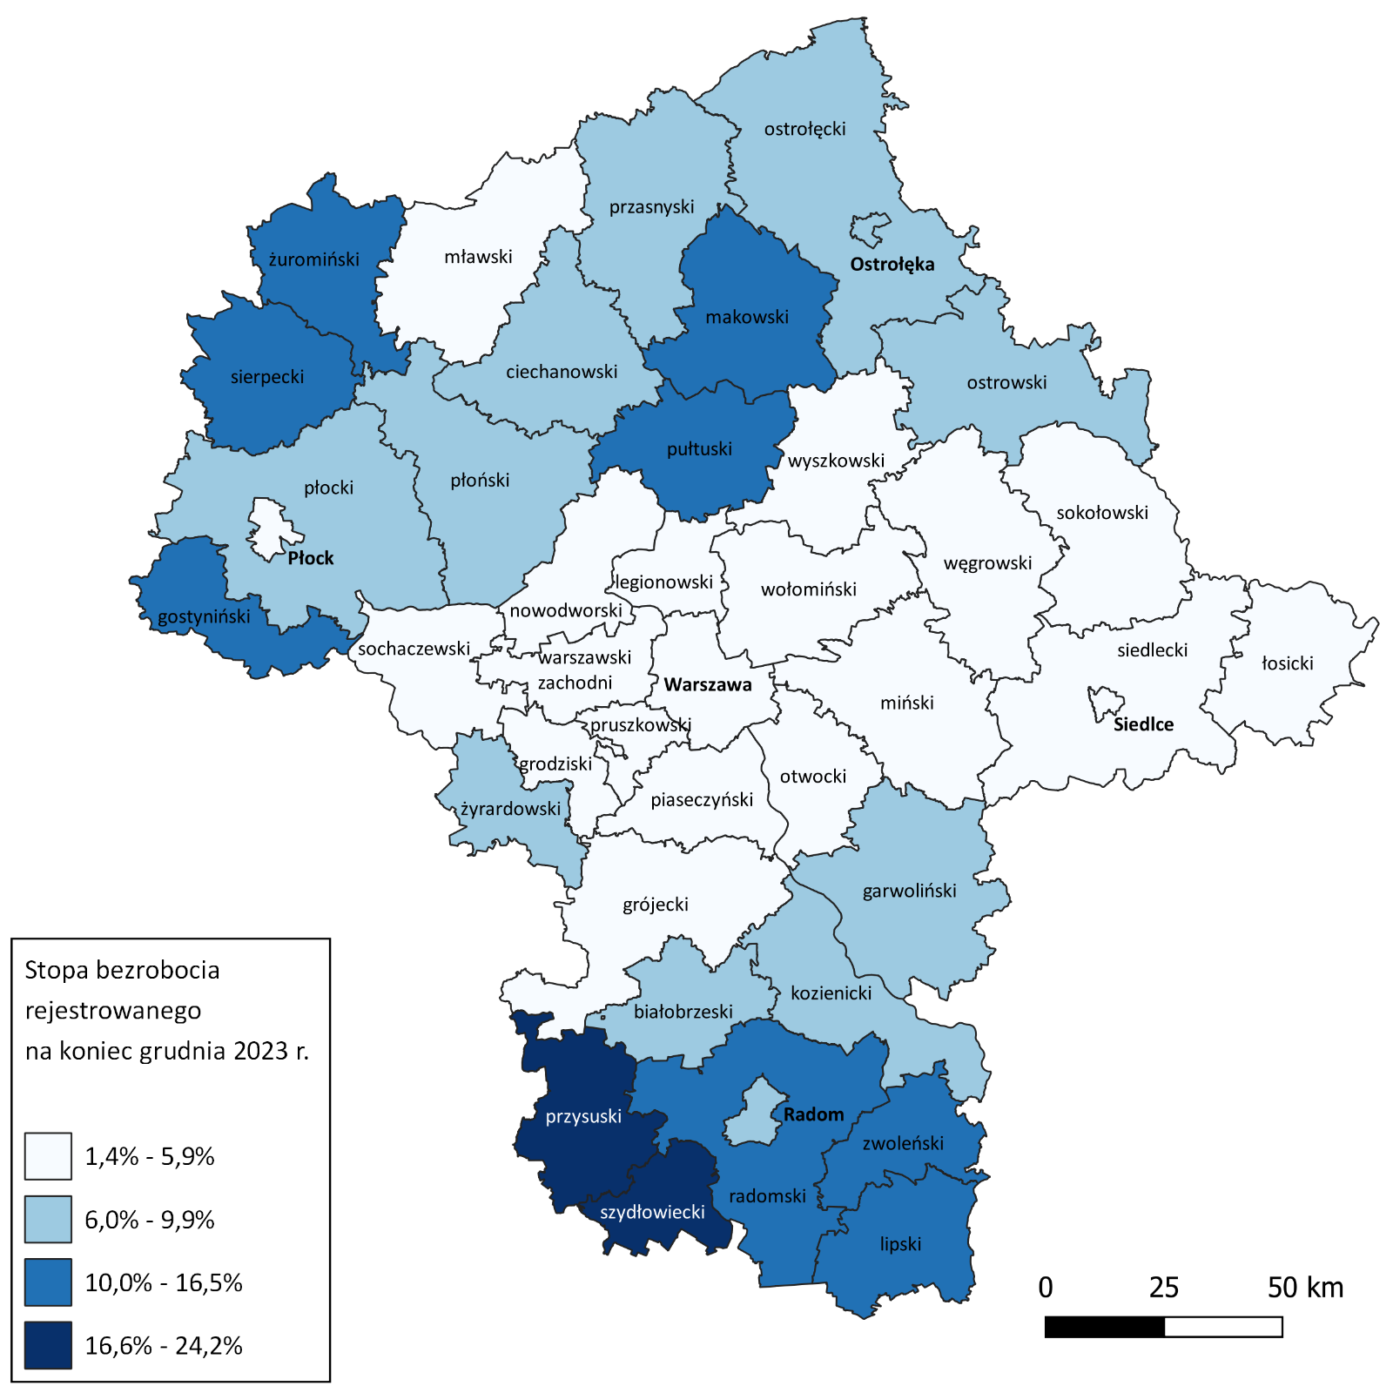

Wykres 7. Stopa bezrobocia (w %) w powiatach województwa mazowieckiego – grudzień 2023

Osoby w szczególnej sytuacji na rynku pracy
Osoby znajdujące się w szczególnej sytuacji na rynku pracy stanowią 80,8% wszystkich bezrobotnych zarejestrowanych w województwie mazowieckim. Najczęściej są to osoby długotrwale bezrobotne (64,1%), osoby powyżej 50. roku życia (34,1%) oraz do 30. roku życia (27,5%). W porównaniu do poprzedniego miesiąca nie zmienił się udział osób bezrobotnych, które posiadają co najmniej jedno dziecko niepełnosprawne do 18. roku życia (0,3%).
Wykres 8. Udział osób w szczególnej sytuacji na rynku pracy wśród ogółu osób bezrobotnych w województwie mazowieckim

Wykres 9. Liczba osób w szczególnej sytuacji na rynku pracy wg płci w województwie mazowieckim

Mapa 2. Osoby długotrwale bezrobotne w powiatach województwa mazowieckiego
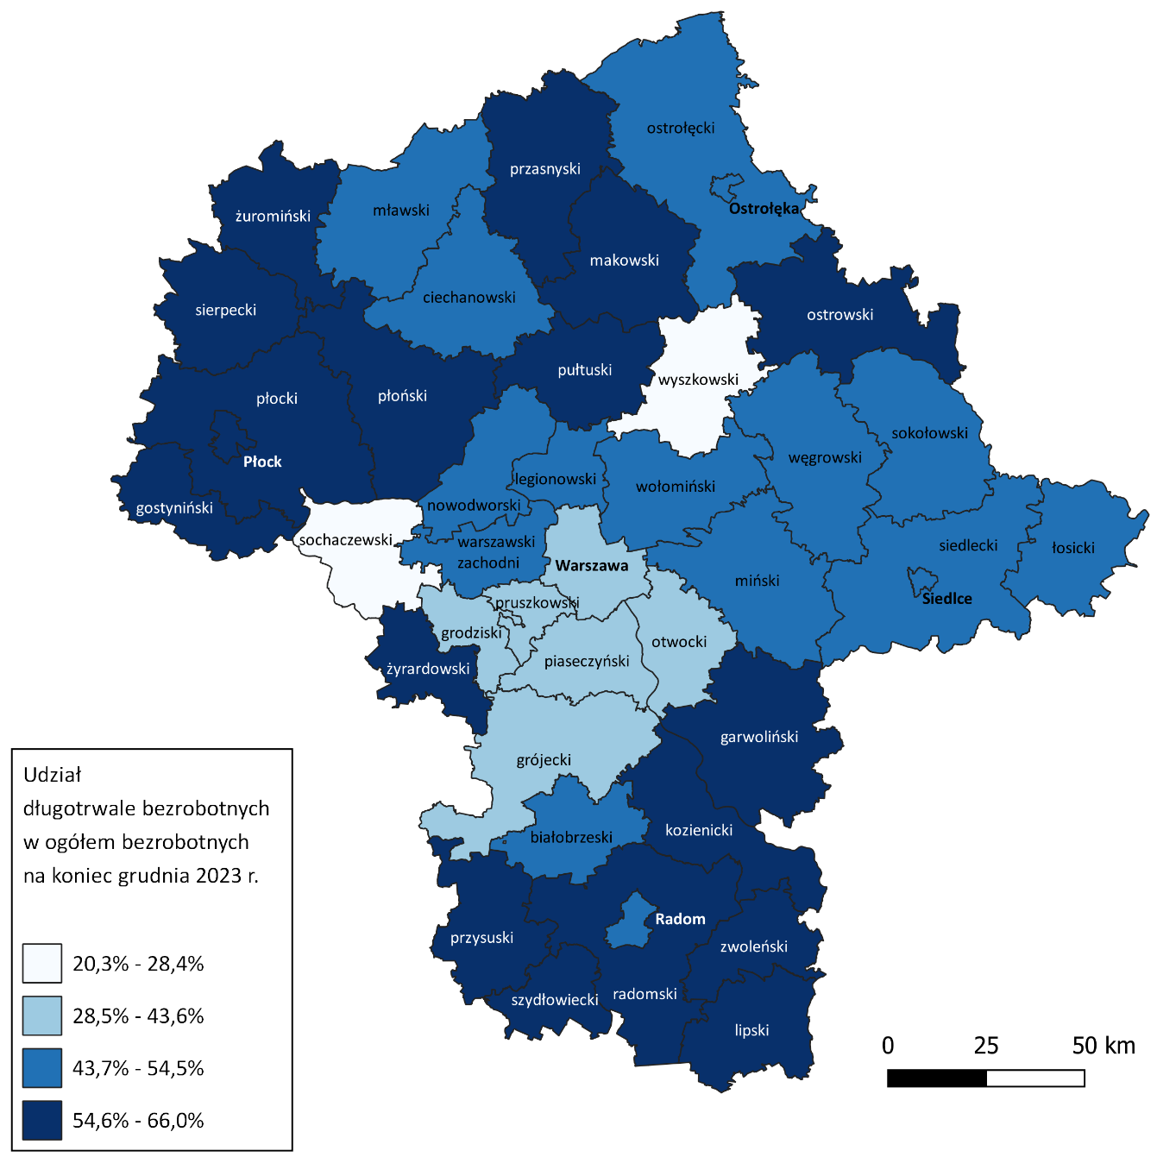

Bezrobocie na wsi
W grudniu 2023 r. na wsi mieszkało 50 984 osoby bezrobotne, tj. 46,1% ogółu bezrobotnych, w tym 25 168 kobiet. W porównaniu do listopada 2023 r. liczba bezrobotnych zamieszkałych na wsi zwiększyła się o 655 osób, natomiast w stosunku do grudnia 2022 r. zmniejszyła się o 2 040 osób, tj. o 3,8%. Bezrobotni zamieszkali na wsi przeważali w 29 powiatach a w 13 powiatach stanowili 70% i więcej. Poza miastami na prawach powiatu, udział bezrobotnych zamieszkałych na wsi w ogólnej liczbie bezrobotnych wynosi od 35,6% w powiecie otwockim do 96,9% w powiecie siedleckim.

Mapa 3. Osoby bezrobotne zamieszkałe na wsi w województwie mazowieckim
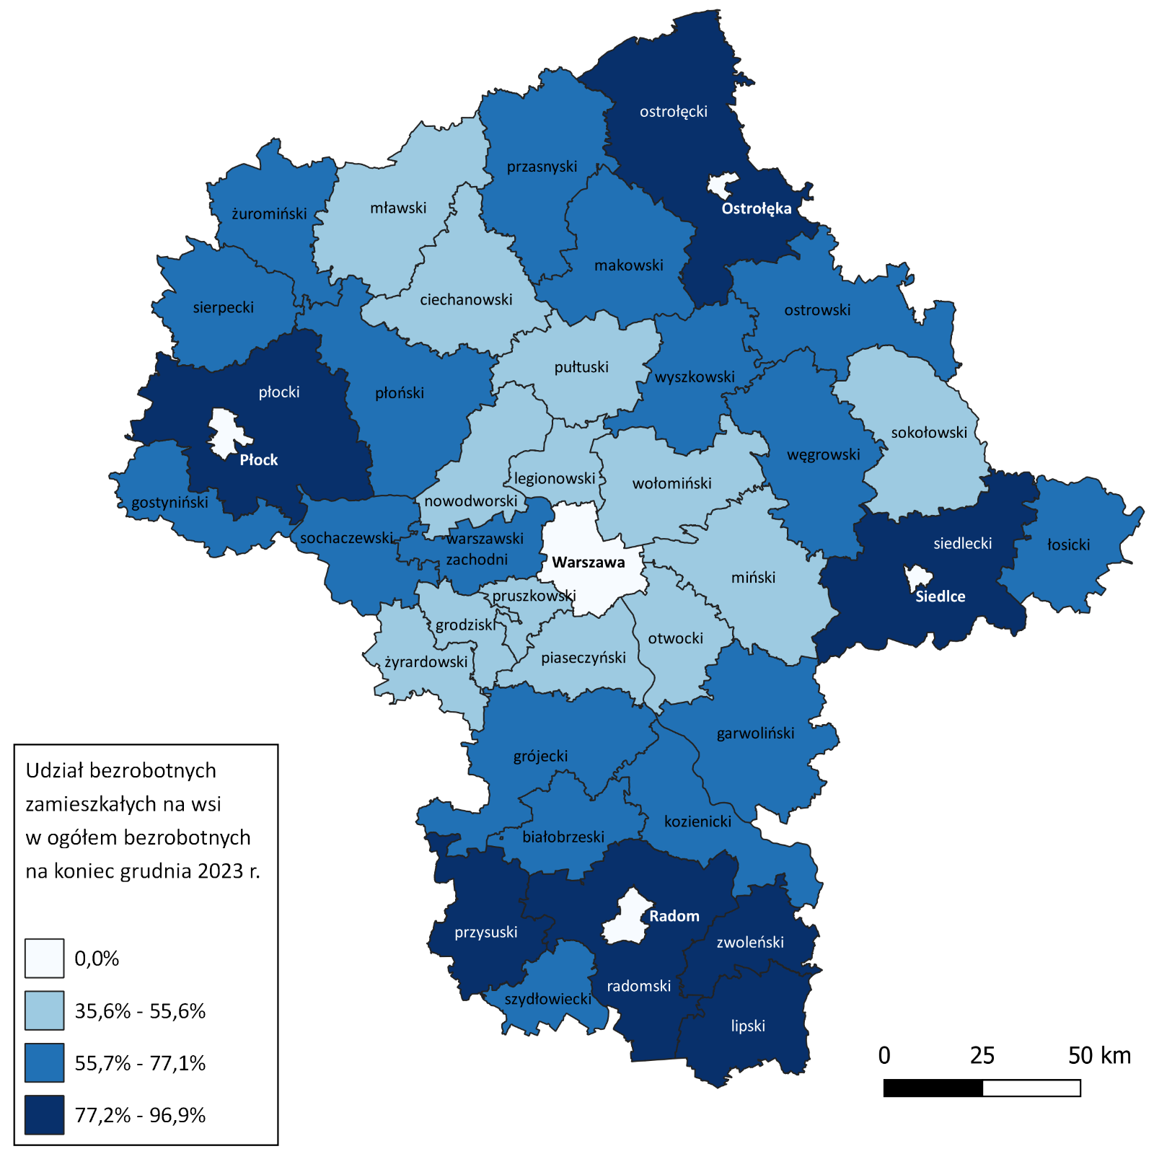

Bezrobotni cudzoziemcy
W grudniu 2023 r. w województwie mazowieckim zarejestrowanych było 2 803 bezrobotnych cudzoziemców, tj. 2,5% ogółu bezrobotnych, w tym 2 048 kobiet. W porównaniu do listopada 2023 r. liczba bezrobotnych cudzoziemców zmniejszyła się o 87 osób, tj. o 3,0%, natomiast w porównaniu do grudnia 2022 r. zmniejszyła się o 848 osób, tj. o 23,2%. Najwięcej bezrobotnych cudzoziemców zarejestrowanych było w m. st. Warszawa – 1 390 osób, tj. 7,6% ogółu bezrobotnych oraz w powiecie piaseczyńskim – 199 osób, tj. 7,1% ogółu bezrobotnych.

Mapa 4. Bezrobotni cudzoziemcy w powiatach województwa mazowieckiego
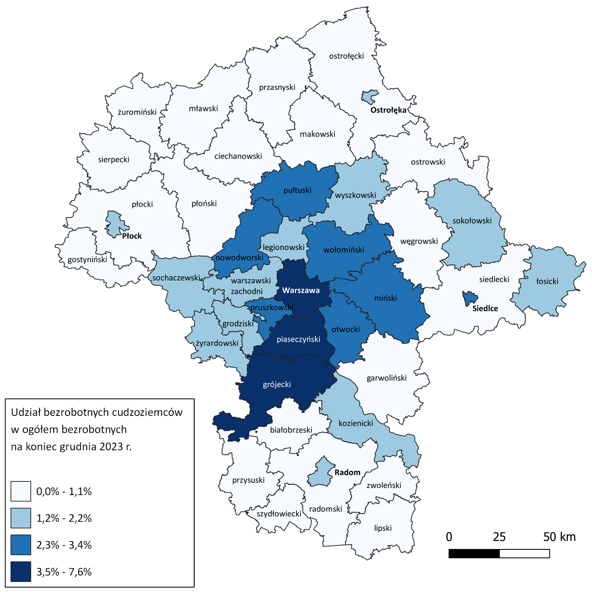

Zwolnienia grupowe
W grudniu 5 pracodawców zgłosiło zamiar zwolnienia 1 467 osób. Zwolnień dokonało 12 pracodawców a redukcją zatrudnienia zostało objętych 2 883 osoby (o 2 543 osoby więcej, niż w poprzednim miesiącu). Firmy dokonujące zwolnień pracowników działają w branżach: Działalność finansowa i ubezpieczeniowa, Produkcja podstawowych substancji farmaceutycznych oraz leków i pozostałych wyrobów farmaceutycznych; Handel hurtowy i detaliczny; naprawa pojazdów samochodowych włączając motocykle.
Wykres 10. Zwolnienia grupowe i monitorowane wg sektora w województwie mazowieckim

Wolne miejsca pracy i miejsca aktywizacji zawodowej
W grudniu pracodawcy zgłosili do mazowieckich urzędów pracy 14 292 wolne miejsca pracy i miejsca aktywizacji zawodowej, tj. o 1 851 (11,5%) miejsc mniej, niż w poprzednim miesiącu. Większość zgłoszonych miejsc pracy to oferty pracy niesubsydiowanej (13 696 miejsc; 95,8%). Miejsc pracy subsydiowanej było o 400 mniej, niż w poprzednim miesiącu.

Wykres 11. Wolne miejsca pracy i miejsca aktywizacji zawodowej w województwie mazowieckimWykres 12. Liczba wolnych miejsc pracy i miejsc aktywizacji zawodowej wg podregionów województwa mazowieckiego

Prognoza liczby pracujących na Mazowszu w przekroju zawodowym do 2025 r.

Wykres 13. Przewidywane zmiany liczby pracujących w latach 2019-2025 (w tys. osób) w województwie mazowieckim

Wykres 14. Przewidywane zmiany liczby pracujących w latach 2019-2025 (w %) w województwie mazowieckim

Tabela 1. Liczba osób bezrobotnych i stopa bezrobocia w województwie mazowieckim (w końcu miesiąca sprawozdawczego)
Miesiąc/rok | Liczba bezrobotnych ogółem | Wzrost/spadek w odniesieniu do poprzedniego miesiąca/roku | Stopa
2003 | 363 554 | - 5 302 | 15,4
2004 | 352 946 | - 10 608 | 14,7
2005 | 332 525 | - 20 421 | 13,8
2006 | 285 612 | - 46 913 | 11,8
2007 | 219 924 | - 65 688 | 9,0
2008 | 178 028 | - 41 896 | 7,3
2009 | 224 480 | 46 452 | 9,0
2010 | 238 341 | 13 861 | 9,7
2011 | 246 739 | 8 398 | 9,8
2012 | 271 927 | 25 188 | 10,8
2013 | 283 196 | 11 269 | 11,1
2014 | 249 777 | - 33 419 | 9,8
2015 | 216 527 | - 33 250 | 8,4
2016 | 188 910 | - 27 617 | 7,0
2017 | 154 068 | - 34 842 | 5,6
2018 | 136 545 | - 17 523 | 4,9
2019 | 123 208 | - 13 337 | 4,4
2020 | 146 375 | 23 167 | 5,4*
2021 | 129 248 | -17 127 | 4,7
2022
styczeń | 133 497 | 4 249 | 4,8
luty | 132 727 | -770 | 4,8
marzec | 130 358 | -2 369 | 4,7
kwiecień | 128 009 | -2 349 | 4,6
maj | 125 280 | -2 729 | 4,5
czerwiec | 121 733 | -3 547 | 4,4
lipiec | 120 676 | -1 057 | 4,3
sierpień | 119 929 | -747 | 4,3
wrzesień | 118 252 | -1 677 | 4,2
październik | 116 189 | -2 063 | 4,2
listopad | 115 810 | -379 | 4,2
grudzień | 116 520 | 710 | 4,3*
2023
styczeń | 121 679 | 5 159 | 4,5*
luty | 122 200 | 521 | 4,5*
marzec | 119 319 | -2 881 | 4,4*
kwiecień | 115 761 | -3 558 | 4,3*
maj | 113 512 | -2 249 | 4,2*
czerwiec | 110 693 | -2 819 | 4,1*
lipiec | 111 354 | 661 | 4,1*
sierpień | 111 636 | 282 | 4,1*
wrzesień | 111 381 | - 255 | 4,1
październik | 110 283 | -1 098 | 4,1
listopad | 109 874 | - 409 | 4,1
grudzień | 110 526 | 652 | 4,1
* Stopa bezrobocia po korekcie GUS dla grudnia 2022 r. oraz miesięcy od stycznia do sierpnia 2023 r.

Tabela 2. Struktura osób bezrobotnych w województwie mazowieckim (stan na koniec miesiąca/roku)
 | Grudzień 2022 r. | udział % | Listopad 2023 r. | udział % | Grudzień 2023 r. | udział %
Osoby bezrobotne ogółem | 116 520 | 100,0 | 109 874 | 100,0 | 110 526 | 100,0
Kobiety | 58 998 | 50,6 | 54 313 | 49,4 | 54 274 | 49,1
Mężczyźni | 57 522 | 49,4 | 55 561 | 50,6 | 56 252 | 50,9
ponadto:
Poprzednio pracujący | 98 248 | 84,3 | 93 108 | 84,7 | 94 057 | 85,1
Dotychczas nie pracujący | 18 272 | 15,7 | 16 766 | 15,3 | 16 469 | 14,9
Zamieszkali na wsi | 53 024 | 45,5 | 50 329 | 45,8 | 50 984 | 46,1
Z prawem do zasiłku | 16 362 | 14,0 | 16 162 | 14,7 | 16 775 | 15,2
Zwolnieni z przyczyn zakładu pracy | 5 196 | 4,5 | 4 781 | 4,4 | 4 863 | 4,4
Osoby w okresie do 12 miesięcy od dnia ukończenia nauki | 4 235 | 3,6 | 3 600 | 3,3 | 3 540 | 3,2
Cudzoziemcy | 3 651 | 3,1 | 2 890 | 2,6 | 2 803 | 2,5

Tabela 3. Liczba osób będących w szczególnej sytuacji na rynku pracy w województwie mazowieckim (w końcu miesiąca sprawozdawczego)
rok/  miesiące | Osoby bezrobotne ogółem | Osoby w szczególnej sytuacji na rynku pracy ogółem | do 30 roku życia | do 25 roku życia | długotrwale bezrobotne | powyżej 50 roku życia | korzystające ze świadczeń z pomocy społecznej | posiadające co najmniej jedno dziecko do 6 roku życia | posiadające co najmniej jedno dziecko niepełno-sprawne do 18 roku życia | niepełno-sprawne
2022
styczeń | 133 497 | 111 426 | 29 818 | 14 036 | 76 810 | 36 286 | 690 | 20 639 | 225 | 6 860
luty | 132 727 | 110 645 | 29 374 | 13 666 | 76 418 | 36 063 | 769 | 20 560 | 220 | 6 823
marzec | 130 358 | 108 111 | 28 125 | 13 005 | 74 762 | 35 596 | 761 | 20 209 | 224 | 6 755
kwiecień | 128 009 | 105 643 | 26 910 | 12 285 | 73 084 | 35 095 | 670 | 19 857 | 237 | 6 707
maj | 125 280 | 103 578 | 26 534 | 12 344 | 71 101 | 34 411 | 684 | 19 524 | 224 | 6 653
czerwiec | 121 733 | 100 387 | 25 354 | 11 787 | 69 034 | 33 633 | 624 | 19 027 | 227 | 6 559
lipiec | 120 676 | 99 217 | 25 101 | 11 769 | 67 854 | 33 320 | 541 | 18 869 | 245 | 6 542
sierpień | 119 929 | 98 369 | 25 359 | 11 949 | 66 595 | 32 735 | 524 | 18 769 | 236 | 6 574
wrzesień | 118 252 | 97 117 | 26 071 | 13 098 | 64 842 | 32 071 | 555 | 18 173 | 241 | 6 534
październik | 116 189 | 95 411 | 25 685 | 13 011 | 63 650 | 31 592 | 560 | 17 812 | 236 | 6 483
listopad | 115 810 | 95 149 | 25 726 | 12 902 | 62 966 | 31 798 | 579 | 17 589 | 244 | 6 543
grudzień | 116 520 | 95 892 | 25 861 | 12 971 | 63 176 | 32 244 | 669 | 17 565 | 251 | 6 645
2023
styczeń | 121 679 | 99 238 | 27 463 | 13 971 | 63 819 | 33 261 | 678 | 18 129 | 258 | 6 797
luty | 122 200 | 99 081 | 27 492 | 13 833 | 63 111 | 33 290 | 763 | 18 089 | 266 | 6 827
marzec | 119 319 | 96 319 | 26 396 | 13 049 | 61 384 | 32 671 | 656 | 17 597 | 276 | 6 701
kwiecień | 115 761 | 93 658 | 25 245 | 12 303 | 60 222 | 31 834 | 653 | 17 189 | 270 | 6 641
maj | 113 512 | 91 983 | 24 867 | 12 292 | 59 073 | 31 258 | 622 | 16 787 | 276 | 6 619
czerwiec | 110 693 | 89 793 | 24 132 | 11 962 | 57 920 | 30 519 | 616 | 16 417 | 269 | 6 514
lipiec | 111 354 | 90 058 | 24 415 | 12 223 | 57 762 | 30 511 | 582 | 16 333 | 271 | 6 515
sierpień | 111 636 | 90 005 | 24 773 | 12 482 | 57 360 | 30 244 | 569 | 16 308 | 275 | 6 526
wrzesień | 111 381 | 90 100 | 25 737 | 13 397 | 57 053 | 29 799 | 553 | 16 002 | 268 | 6 477
październik | 110 283 | 89 123 | 25 364 | 13 295 | 56 564 | 29 682 | 561 | 15 698 | 263 | 6 368
listopad | 109 874 | 88 758 | 24 981 | 12 953 | 56 452 | 29 852 | 575 | 15 443 | 249 | 6 304
grudzień | 110 526 | 89 266 | 24 578 | 12 666 | 57 191 | 30 422 | 672 | 15 336 | 240 | 6 542

Tabela 4. Liczba wolnych miejsc pracy i miejsc aktywizacji zawodowej w województwie mazowieckim
 | I-XII 2022 | Udział % | I-XII 2023 | Udział %
Ogółem wolne miejsca pracy i miejsca aktywizacji zawodowej (w końcu miesiąca sprawozdawczego) | 183 029 | 100 | 198 873 | 100
subsydiowane | 26 805 | 14,6 | 22 252 | 11,2
niesubsydiowane | 156 224 | 85,4 | 176 621 | 88,8
z sektora publicznego | 20 441 | 11,2 | 25 585 | 12,9
sezonowe | 41 298 | 22,6 | 49 357 | 24,8
dla osób niepełnosprawnych | 4 638 | 2,5 | 4 095 | 2,1

Tabela 5. Liczba osób bezrobotnych objętych aktywnymi formami przeciwdziałania bezrobociu w województwie mazowieckim
Liczba osób bezrobotnych objętych aktywnymi formami przeciwdziałania bezrobociu w województwie mazowieckim (w końcu miesiąca sprawozdawczego) | ogółem | kobiety
Prace interwencyjne | 2 874 | 1 830
Roboty publiczne | 568 | 398
Szkolenie | 58 | 18
w tym w ramach bonu szkoleniowego | 0 | 0
Staż | 2 989 | 2 139
w tym w ramach bonu stażowego | 2 | 1
Przygotowanie zawodowe dorosłych | 10 | 3
Prace społecznie użyteczne | 200 | 105
w tym w ramach PAI | 0 | 0
Świadczenie aktywizacyjne | 0 | 0
Grant na telepracę | 1 | 1
Refundacja składek | 0 | 0
Dofinansowanie wynagrodzenia za zatrudnienie skierowanego bezrobotnego powyżej 50 roku życia | 253 | 122
w tym powyżej 60 roku życia | 50 | 0

Rewizja miesięcznej stopy bezrobocia rejestrowanego dla grudnia 2022 r. oraz miesięcy od stycznia do sierpnia 2023 r. uwzględnia ostateczne dane dotyczące liczby osób pracujących w gospodarce narodowej według faktycznego miejsca pracy. Przygotowane na podstawie administracyjnych źródeł danych oraz kwartalnej i miesięcznej sprawozdawczości statystycznej podmiotów gospodarki narodowej.

